BỘ GIÁO DỤC VÀ ĐÀO TẠO
TRƯỜNG ……………………………………
KHOA ……………………………………
BÁO CÁO ĐỒ ÁN THỰC HÀNH
MÔN: DỮ LIỆU LỚN (BIG DATA)
ĐỀ TÀI:
XÂY DỰNG HỆ THỐNG THU THẬP, XỬ LÝ LUỒNG
VÀ PHÂN TÍCH, GỢI Ý PHIM
VỚI HDFS, KAFKA, SPARK VÀ AIRFLOW
Giảng viên hướng dẫn: ………………………
Sinh viên thực hiện: ……………………….
MSSV: ……………… Lớp: …………
TP. ……, tháng 10 năm 2026

MỤC LỤC

HƯỚNG DẪN CHỤP HÌNH (XOÁ TRANG NÀY TRƯỚC KHI NỘP)
Báo cáo đã có sẵn nội dung, số liệu thật và các biểu đồ vẽ từ kết quả chạy pipeline. Những chỗ cần ảnh chụp màn hình được đánh dấu bằng khung màu vàng nét đứt. Mỗi khung ghi rõ tên file ảnh, chụp ở đâu, chụp lúc nào và trong ảnh cần thấy gì. Danh sách đầy đủ các hình nằm ở Phụ lục A, có thể dùng như checklist.
- Khởi động hệ thống: mở Docker Desktop, chạy docker compose up -d --build trong thư mục project, đợi khoảng 2 phút.
- Tạo thư mục docs\hinh_anh\ trong project để lưu toàn bộ ảnh, đặt tên đúng như tên file ghi trong khung (ví dụ Hinh_4_04_airflow_dag_list.png) để dễ đối chiếu.
- Chụp bằng phím Windows + Shift + S (chọn vùng cửa sổ), sau đó mở Paint, dán (Ctrl+V) và lưu thành file .png.
- Chạy lại pipeline để có minh chứng mới: trong Airflow chọn DAG 02_streaming_user_events → nút ▶ → Trigger DAG w/ config, nhập {"duration_seconds": 180, "events_per_second": 10} → Trigger. Khi DAG 02 xong, trigger tiếp DAG 03_batch_analytics_and_ml. Hiện HDFS chưa có dữ liệu streaming nên bước này là bắt buộc.
- Chụp theo thứ tự trong Phụ lục A. Các hình lúc DAG 02 đang chạy (Kafka, Spark Streaming, trang Realtime) phải chụp trong khoảng 4–5 phút DAG 02 chạy, nên bấm Trigger DAG 02 rồi chụp ngay.
- Chèn ảnh vào Word: bấm vào khung vàng, chọn Insert → Pictures → This Device, chọn file ảnh, sau đó xoá khung vàng và giữ dòng chú thích “Hình x.y …” ở dưới.
- Cuối cùng: bấm chuột phải vào Mục lục → Update Field → Update entire table, rồi xoá trang hướng dẫn này.
Mẹo: phóng to trình duyệt 90% (Ctrl + dấu trừ) để ảnh chứa được nhiều nội dung; với giao diện Airflow nên chụp cả thanh địa chỉ để thấy đường dẫn localhost.

CHƯƠNG 1. GIỚI THIỆU

1.1. Bối cảnh và bài toán
Các nền tảng xem phim trực tuyến (Netflix, FPT Play, VieON, …) ghi nhận hàng triệu hành vi người dùng mỗi ngày: mở trang phim, xem trailer, thêm vào danh sách xem sau, xem hết phim, chấm điểm. Dữ liệu này vừa có khối lượng lớn (dữ liệu lịch sử tích luỹ qua nhiều năm), vừa liên tục phát sinh theo thời gian thực (dữ liệu luồng). Để khai thác được nguồn dữ liệu này, doanh nghiệp cần:
- Lưu trữ tin cậy, có khả năng mở rộng toàn bộ dữ liệu lịch sử;
- Bắt và xử lý sự kiện gần thời gian thực, ví dụ phát hiện phim nào đang “hot” trong phút vừa qua;
- Phân tích tổng hợp: thể loại nào được ưa chuộng, xu hướng đánh giá theo thời gian, hành vi theo thiết bị, khu vực;
- Huấn luyện mô hình gợi ý phim và cập nhật lại mô hình khi có dữ liệu mới;
- Trình bày kết quả trực quan cho người dùng cuối.

1.2. Mục tiêu đồ án
Đồ án xây dựng một pipeline dữ liệu lớn hoàn chỉnh theo thiết kế được giao:
- Luồng batch: Data → HDFS → Spark (query) → đầu ra dữ liệu (bảng phân tích, mô hình gợi ý).
- Luồng streaming: một script sinh dữ liệu liên tục (tượng trưng cho người dùng thao tác) → Kafka bắt sự kiện → Spark Structured Streaming xử lý, làm giàu và ghi lại vào HDFS.
- Điều phối: Apache Airflow tạo và quản lý các luồng trên dưới dạng DAG.
- Trình bày: trang web CineData hiển thị kết quả phân tích, sự kiện realtime và gợi ý phim.

1.3. Phạm vi
Toàn bộ hệ thống được đóng gói bằng Docker Compose và chạy trên một máy tính cá nhân (9 container). Dữ liệu gốc là bộ MovieLens công khai của GroupLens; dữ liệu luồng được sinh bởi script mô phỏng người dùng.

CHƯƠNG 2. CƠ SỞ LÝ THUYẾT VÀ CÔNG NGHỆ
Công nghệ | Phiên bản | Vai trò trong đồ án
Hadoop HDFS | 3.2.1 | Hệ thống tệp phân tán, làm data lake lưu dữ liệu gốc, dữ liệu luồng, kết quả phân tích và mô hình
Apache Kafka | 3.7.0 (KRaft) | Message broker hứng sự kiện người dùng theo thời gian thực (topic movie-events, 3 partition)
Apache Spark | 3.5.1 | Spark SQL (truy vấn batch), Structured Streaming (xử lý luồng), MLlib (thuật toán ALS)
Apache Airflow | 2.9.3 | Điều phối luồng công việc bằng DAG, lập lịch, theo dõi, chạy lại khi lỗi
FastAPI + Chart.js | 0.115 / 4.4 | Trang web CineData trình bày kết quả
Docker Compose | — | Đóng gói và triển khai toàn bộ cụm
Bảng 2.1. Các công nghệ sử dụng

2.1. HDFS (Hadoop Distributed File System)
HDFS là hệ thống tệp phân tán theo kiến trúc master/slave. NameNode quản lý không gian tên (cây thư mục, metadata, vị trí các block), còn các DataNode lưu trữ dữ liệu thực tế dưới dạng các block (mặc định 128 MB). Mỗi block được nhân bản (replication) trên nhiều DataNode để chịu lỗi. HDFS tối ưu cho việc ghi một lần, đọc nhiều lần với thông lượng cao, phù hợp làm kho dữ liệu thô (data lake) cho các hệ thống phân tích. Trong đồ án, cụm HDFS gồm 1 NameNode và 1 DataNode, hệ số nhân bản bằng 1 do chạy trên một máy.

2.2. Apache Kafka
Kafka là nền tảng truyền thông điệp phân tán theo mô hình publish/subscribe. Producer ghi bản ghi vào topic; mỗi topic được chia thành nhiều partition, mỗi bản ghi trong partition có một offset tăng dần. Consumer đọc theo offset và tự quản lý vị trí đã đọc, nhờ đó có thể đọc lại dữ liệu. Từ phiên bản 3.x, Kafka hỗ trợ chế độ KRaft tự quản lý metadata, không cần Zookeeper. Script sinh dữ liệu dùng user_id làm key của bản ghi, nên mọi sự kiện của cùng một người dùng nằm trong cùng partition và giữ đúng thứ tự.

2.3. Apache Spark
- Spark SQL / DataFrame: truy vấn dữ liệu có cấu trúc trên HDFS bằng SQL; bộ tối ưu Catalyst tự động tối ưu kế hoạch thực thi.
- Structured Streaming: coi luồng dữ liệu như một bảng không giới hạn, xử lý theo micro-batch. Hỗ trợ cửa sổ thời gian (window) theo thời gian sự kiện, watermark để xử lý dữ liệu đến trễ, checkpoint để khôi phục và đảm bảo exactly-once khi ghi file.
- MLlib – ALS (Alternating Least Squares): thuật toán lọc cộng tác dựa trên phân rã ma trận. Ma trận đánh giá R (người dùng × phim) được xấp xỉ bởi tích hai ma trận nhân tố ẩn R ≈ U·Vᵀ. ALS cố định U để giải V, rồi cố định V để giải U, lặp luân phiên, có hệ số chính quy hoá λ (regParam) để tránh quá khớp.

2.4. Apache Airflow
Airflow định nghĩa luồng công việc bằng mã Python dưới dạng DAG (đồ thị có hướng không chu trình). Mỗi nút là một task được tạo từ một Operator (BashOperator, TriggerDagRunOperator, …). Scheduler lập lịch và đẩy task cho Executor thực thi; giao diện web cho phép theo dõi, xem log và chạy lại. Đồ án dùng LocalExecutor với cơ sở dữ liệu PostgreSQL để các task có thể chạy song song.

2.5. Chỉ số đánh giá mô hình
Với tập kiểm thử gồm n cặp (người dùng, phim) có điểm thật rᵢ và điểm dự đoán r̂ᵢ: RMSE = √(Σ(rᵢ − r̂ᵢ)² / n) phạt nặng các sai số lớn; MAE = Σ|rᵢ − r̂ᵢ| / n là sai số tuyệt đối trung bình. Cả hai càng nhỏ càng tốt và có cùng đơn vị với điểm đánh giá (sao).

CHƯƠNG 3. DỮ LIỆU

3.1. Bộ dữ liệu MovieLens (ml-latest-small)
Bộ dữ liệu do nhóm nghiên cứu GroupLens (Đại học Minnesota) công bố, gồm các đánh giá phim thật của người dùng trên trang MovieLens trong giai đoạn 1996 – 2018. Nguồn tải: https://grouplens.org/datasets/movielens/latest/ (bản ml-latest-small).
File | Số dòng | Các cột
ratings.csv | 100.836 | userId, movieId, rating (0.5 – 5.0), timestamp
movies.csv | 9.742 | movieId, title (kèm năm phát hành), genres (phân tách bởi “|”)
tags.csv | 3.683 | userId, movieId, tag, timestamp
links.csv | 9.742 | movieId, imdbId, tmdbId
Bảng 3.1. Cấu trúc bộ dữ liệu MovieLens
Theo kết quả truy vấn bằng Spark, tập ratings gốc có 100.836 lượt đánh giá của 610 người dùng trên 9.724 bộ phim, điểm trung bình 3,502. Ma trận người dùng × phim có độ thưa rất cao: chỉ khoảng 1,70% ô có giá trị. Đây là đặc điểm điển hình của bài toán gợi ý.
Bộ dữ liệu được chọn vì không quá đơn giản: gồm 4 bảng có quan hệ với nhau qua khoá movieId và userId; cột genres đa trị cần tách bằng explode; tiêu đề phim chứa năm phát hành cần trích xuất bằng biểu thức chính quy; timestamp dạng Unix epoch cần chuyển đổi; ma trận đánh giá rất thưa. Kết hợp với luồng sự kiện sinh liên tục (5 loại sự kiện, nhiều thuộc tính, có trường rỗng tuỳ loại sự kiện), dữ liệu đòi hỏi đủ các bước của một pipeline thực tế: làm sạch, join, làm giàu, tổng hợp theo cửa sổ thời gian và huấn luyện mô hình.

3.2. Dữ liệu sinh liên tục (dữ liệu luồng)
Script scripts/user_activity_generator.py đóng vai trò người dùng thao tác trên hệ thống, liên tục sinh sự kiện và gửi vào Kafka. Để dữ liệu có quy luật (không ngẫu nhiên thuần tuý) và có giá trị phân tích, script được thiết kế như sau:
- Mỗi người dùng có 3 thể loại yêu thích cố định (sinh từ userId nên ổn định qua các lần chạy).
- Phim được chọn theo độ phổ biến thực tế (số lượt đánh giá trong ratings.csv) kết hợp với sở thích; định kỳ có một phim “hot” trong khoảng 2 phút để kiểm chứng khả năng phát hiện trending.
- Điểm chấm = điểm trung bình thực của phim + thưởng/phạt theo sở thích + nhiễu Gauss, làm tròn đến 0.5.
- Khoảng 3% sự kiện đến từ người dùng mới đăng ký (userId > 610).
- Tốc độ và thời gian chạy cấu hình được (--rate, --duration); --duration 0 chạy liên tục không dừng.
Mỗi sự kiện là một bản ghi JSON:
{"event_id": "117bf961...", "event_time": "2026-10-25T18:32:51.645Z",
"user_id": 348, "session_id": "c4efb608a0d5", "movie_id": 2571,
"event_type": "rate", "rating": 4.5, "watch_seconds": null,
"device": "mobile", "city": "Ha Noi", "is_new_user": false}
event_type | Tỉ lệ sinh | Ý nghĩa
view | 45% | Mở trang phim
click_trailer | 15% | Xem trailer
add_to_watchlist | 10% | Thêm vào danh sách xem sau
watch_complete | 10% | Xem hết phim
rate | 20% | Chấm điểm; bổ sung trực tiếp vào tập ratings (làm giàu dữ liệu)
Bảng 3.2. Các loại sự kiện người dùng

CHƯƠNG 4. THIẾT KẾ VÀ TRIỂN KHAI HỆ THỐNG

4.1. Kiến trúc tổng thể
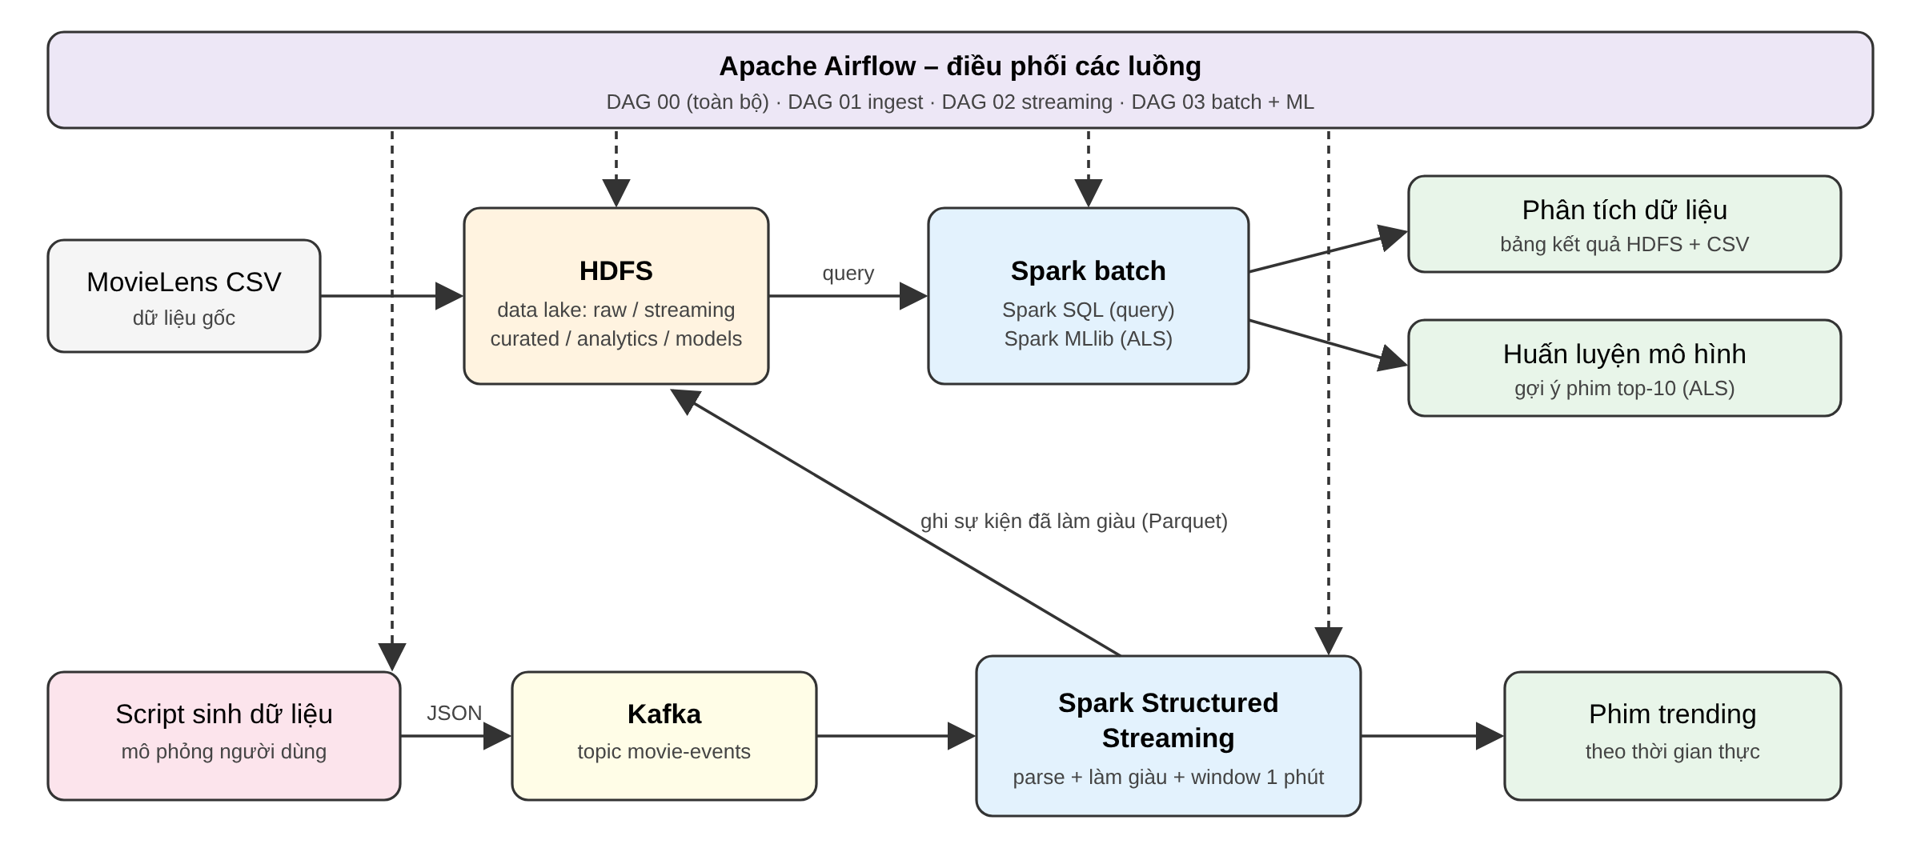
Hình 4.1. Kiến trúc tổng thể của hệ thống
Dữ liệu gốc MovieLens được nạp vào HDFS. Spark batch truy vấn dữ liệu trên HDFS để sinh các bảng phân tích và huấn luyện mô hình gợi ý. Song song, script mô phỏng người dùng liên tục gửi sự kiện vào Kafka; Spark Structured Streaming đọc, làm giàu và ghi sự kiện trở lại HDFS, đồng thời tính các phim trending theo cửa sổ 1 phút. Những lượt chấm điểm mới từ luồng streaming được gộp với dữ liệu gốc ở lần chạy batch tiếp theo, giúp mô hình được huấn luyện lại trên dữ liệu ngày càng phong phú. Airflow điều phối toàn bộ các luồng; trang web CineData đọc kết quả và Kafka để trình bày.

4.2. Triển khai bằng Docker Compose
Container | Image | Cổng / giao diện
bd-namenode, bd-datanode | bde2020/hadoop-namenode, datanode (Hadoop 3.2.1) | 9870 (HDFS UI), 9000, 9864
bd-kafka | apache/kafka:3.7.0 (KRaft) | 9092 (nội bộ), 29092 (máy host)
bd-kafka-ui | provectuslabs/kafka-ui | 8085
bd-spark-master, bd-spark-worker | apache/spark:3.5.1 + connector Kafka | 8080, 7077, 8081, 4040, 4041
bd-airflow, bd-postgres | apache/airflow:2.9.3, postgres:15 | 8088 (admin / admin)
bd-dashboard | python:3.11 + FastAPI | 8550 (trang web CineData)
Bảng 4.1. Các container của hệ thống
Image Spark được mở rộng (docker/spark/Dockerfile) để cài sẵn numpy và các thư viện connector Kafka (spark-sql-kafka-0-10). Image Airflow được bổ sung docker CLI và thư viện kafka-python; các task Airflow gọi docker exec vào container bd-spark-master, bd-namenode, bd-kafka để chạy spark-submit và lệnh HDFS. Toàn bộ hệ thống khởi động bằng một lệnh:
docker compose up -d --build
[CHÈN ẢNH CHỤP MÀN HÌNH – Hinh_4_02_docker_containers.png]
Chụp ở đâu: Docker Desktop → mục Containers → bấm vào nhóm bigdata (hoặc chạy lệnh docker compose ps trong PowerShell).
Thời điểm chụp: Sau khi chạy docker compose up -d --build khoảng 2 phút.
Trong ảnh cần thấy: Đủ 9 container bd-… (namenode, datanode, kafka, kafka-ui, spark-master, spark-worker, postgres, airflow, dashboard) ở trạng thái Running/Up, kèm cột cổng.
(Chèn ảnh xong thì xoá khung hướng dẫn này, giữ lại dòng chú thích bên dưới.)
Hình 4.2. Các container của hệ thống đang chạy trong Docker Desktop

4.3. Tổ chức data lake trên HDFS
Vùng | Đường dẫn HDFS | Định dạng / nội dung
Raw | /datalake/raw/movielens/ | CSV gốc: ratings, movies, tags, links
Streaming | /datalake/streaming/events/ | Parquet, phân vùng theo event_date; sự kiện đã làm giàu
Streaming | /datalake/streaming/trending/ | Parquet; thống kê phim theo cửa sổ 1 phút
Curated | /datalake/curated/ratings_all/ | Parquet; ratings gốc + ratings mới từ streaming (cột source)
Analytics | /datalake/analytics/<bảng>/ | Parquet; các bảng kết quả phân tích
Model | /models/als/latest, /models/als/<phiên bản> | Mô hình Spark ML ALS
Bảng 4.2. Tổ chức thư mục trên HDFS

4.4. Các luồng điều phối bằng Airflow
DAG | Các task | Mô tả
01_ingest_movielens_to_hdfs | download_dataset → wait_hdfs_ready → create_hdfs_dirs → put_files_to_hdfs → verify_hdfs | Tải dữ liệu và đưa vào vùng raw của HDFS
02_streaming_user_events | create_kafka_topic → [spark_streaming_job ‖ generate_user_events] → check_streaming_output | Sinh sự kiện → Kafka → Spark Streaming → HDFS; hai task giữa chạy song song
03_batch_analytics_and_ml | check_raw_data_on_hdfs → spark_batch_analytics → train_als_model → show_results | Truy vấn, phân tích và huấn luyện mô hình
00_full_pipeline | run_01 → run_02 → run_03 | Chạy toàn bộ pipeline theo đúng thứ tự
Bảng 4.3. Các DAG trong Airflow
DAG 02 có tham số duration_seconds (thời gian sinh dữ liệu) và events_per_second (tốc độ), thay đổi được khi chọn “Trigger DAG w/ config”. Task Spark Streaming chạy lâu hơn generator 90 giây để xử lý hết dữ liệu và chốt các cửa sổ thời gian.
[CHÈN ẢNH CHỤP MÀN HÌNH – Hinh_4_03_airflow_dag_list.png]
Chụp ở đâu: Trình duyệt → http://localhost:8088 (đăng nhập admin / admin) → trang DAGs.
Thời điểm chụp: Sau khi đã chạy xong DAG 00_full_pipeline ít nhất một lần.
Trong ảnh cần thấy: 4 DAG 00, 01, 02, 03 với cột Runs có vòng tròn xanh đậm (success).
(Chèn ảnh xong thì xoá khung hướng dẫn này, giữ lại dòng chú thích bên dưới.)
Hình 4.3. Danh sách các DAG trên giao diện Airflow
[CHÈN ẢNH CHỤP MÀN HÌNH – Hinh_4_04_dag00_graph.png]
Chụp ở đâu: Airflow → bấm vào 00_full_pipeline → tab Graph.
Thời điểm chụp: Sau khi DAG 00 chạy thành công.
Trong ảnh cần thấy: 3 task run_01_ingest → run_02_streaming → run_03_batch_ml đều màu xanh lá.
(Chèn ảnh xong thì xoá khung hướng dẫn này, giữ lại dòng chú thích bên dưới.)
Hình 4.4. Graph view của DAG 00_full_pipeline
[CHÈN ẢNH CHỤP MÀN HÌNH – Hinh_4_05_dag02_graph.png]
Chụp ở đâu: Airflow → bấm vào 02_streaming_user_events → tab Graph.
Thời điểm chụp: Chụp trong lúc DAG 02 đang chạy (2 task giữa màu xanh nhạt = running) hoặc sau khi xong.
Trong ảnh cần thấy: create_kafka_topic tách thành 2 nhánh song song spark_streaming_job và generate_user_events, rồi hội tụ ở check_streaming_output.
(Chèn ảnh xong thì xoá khung hướng dẫn này, giữ lại dòng chú thích bên dưới.)
Hình 4.5. Graph view của DAG 02_streaming_user_events (hai task chạy song song)
[CHÈN ẢNH CHỤP MÀN HÌNH – Hinh_4_06_dag03_graph.png]
Chụp ở đâu: Airflow → bấm vào 03_batch_analytics_and_ml → tab Graph.
Thời điểm chụp: Sau khi DAG 03 chạy thành công.
Trong ảnh cần thấy: 4 task check_raw_data_on_hdfs → spark_batch_analytics → train_als_model → show_results màu xanh lá.
(Chèn ảnh xong thì xoá khung hướng dẫn này, giữ lại dòng chú thích bên dưới.)
Hình 4.6. Graph view của DAG 03_batch_analytics_and_ml

4.5. Xử lý luồng với Spark Structured Streaming
Job spark_jobs/streaming_events.py thực hiện các bước:
- Đọc topic movie-events từ Kafka. Lần chạy đầu đọc từ offset earliest; các lần sau đọc tiếp theo offset lưu trong checkpoint, nên không mất và không trùng dữ liệu.
- Parse chuỗi JSON theo schema định nghĩa trước, chuyển event_time sang kiểu timestamp, thêm event_date, event_hour.
- Làm giàu dữ liệu: stream-static join (broadcast) với bảng phim trên HDFS để bổ sung title, genres, primary_genre, release_year.
- Sink 1: ghi toàn bộ sự kiện đã làm giàu ra HDFS dạng Parquet (phân vùng theo ngày), trigger mỗi 20 giây.
- Sink 2: gom nhóm theo cửa sổ 1 phút và theo phim, watermark 30 giây; tính số sự kiện, lượt xem, số lượt chấm, điểm trung bình, số người dùng; ghi ra HDFS và in top 10 phim trending.
trending = (enriched.withWatermark("event_ts", "30 seconds")
.groupBy(F.window("event_ts", "1 minute"), "movie_id", "title", "primary_genre")
.agg(F.count("*").alias("events"),
F.sum(F.when(F.col("event_type") == "view", 1).otherwise(0)).alias("views"),
F.round(F.avg("rating"), 2).alias("avg_rating"),
F.approx_count_distinct("user_id").alias("unique_users")))

4.6. Xử lý lô với Spark SQL
Job spark_jobs/batch_analytics.py đọc dữ liệu gốc và dữ liệu streaming trên HDFS, gộp các lượt chấm điểm từ hai nguồn thành bảng ratings_all (cột source = historical/streaming), sau đó chạy các truy vấn Spark SQL. Mỗi kết quả được ghi lên HDFS (Parquet) và xuất ra CSV trong thư mục output/analytics. Ví dụ truy vấn thống kê theo thể loại:
SELECT genre, COUNT(DISTINCT m.movieId) AS num_movies, COUNT(*) AS num_ratings,
ROUND(AVG(r.rating), 3) AS avg_rating
FROM ratings r
JOIN (SELECT movieId, explode(genre_list) AS genre FROM movies) m
ON r.movieId = m.movieId
GROUP BY genre ORDER BY num_ratings DESC

4.7. Huấn luyện mô hình gợi ý
Job spark_jobs/train_model.py dùng bảng ratings_all, chia 80% huấn luyện / 20% kiểm thử (seed = 42), thực hiện grid search với rank ∈ {10, 20} và regParam ∈ {0.05, 0.1}, chọn mô hình có RMSE nhỏ nhất. Mô hình tốt nhất được huấn luyện lại trên toàn bộ dữ liệu, lưu lên HDFS theo phiên bản (/models/als/<thời điểm>) và bản mới nhất (/models/als/latest), đồng thời sinh top-10 phim gợi ý cho mọi người dùng. Mỗi lần huấn luyện được ghi vào training_history.csv để so sánh khi dữ liệu được làm giàu dần.

4.8. Trang web trình bày CineData
Thư mục dashboard/ chứa một ứng dụng web gồm backend FastAPI (server.py) và frontend HTML/CSS/JavaScript dùng thư viện Chart.js. Backend đọc trực tiếp các sự kiện mới nhất từ Kafka, các file kết quả trong output/ và danh mục phim, rồi cung cấp API JSON: /api/realtime, /api/analytics, /api/model, /api/recommendations/{user}, /api/movies/search, /api/status. Trang web có 7 mục: Tổng quan, Realtime, Phân tích dữ liệu, Hành vi người dùng, Gợi ý phim, Khám phá phim và Hệ thống (xem Chương 6).

4.9. Cấu hình và mã nguồn quan trọng
Phần này trích các đoạn cấu hình và mã nguồn chính của từng thành phần. Toàn bộ mã nguồn nằm trong thư mục project nộp kèm.

4.9.1. Cấu hình HDFS (hadoop.env)
CORE_CONF_fs_defaultFS=hdfs://namenode:9000
HDFS_CONF_dfs_replication=1
HDFS_CONF_dfs_permissions_enabled=false
HDFS_CONF_dfs_webhdfs_enabled=true
fs.defaultFS cho các container Spark và Airflow biết địa chỉ NameNode. Hệ số nhân bản đặt bằng 1 vì cụm chỉ có một DataNode.

4.9.2. Cấu hình Kafka chế độ KRaft (docker-compose.yml)
kafka:
image: apache/kafka:3.7.0
environment:
KAFKA_PROCESS_ROLES: broker,controller
KAFKA_LISTENERS: PLAINTEXT://0.0.0.0:9092,CONTROLLER://0.0.0.0:9093,
EXTERNAL://0.0.0.0:29092
KAFKA_ADVERTISED_LISTENERS: PLAINTEXT://kafka:9092,EXTERNAL://localhost:29092
KAFKA_CONTROLLER_"UORUM_VOTERS: 1@kafka:9093
KAFKA_NUM_PARTITIONS: 3
Kafka chạy ở chế độ KRaft nên không cần Zookeeper. Hai listener tách biệt: kafka:9092 cho các container trong mạng Docker và localhost:29092 cho script chạy trên máy host.

4.9.3. Script sinh dữ liệu gửi sự kiện vào Kafka (user_activity_generator.py)
producer = KafkaProducer(bootstrap_servers=bootstrap,
value_serializer=lambda v: json.dumps(v).encode("utf"),
key_serializer=lambda k: str(k).encode("utf"),
linger_ms=50, acks=1)
...
producer.send(args.topic, key=ev["user_id"], value=ev)
Khoá của message là user_id, nên mọi sự kiện của cùng một người dùng rơi vào cùng một partition và giữ đúng thứ tự hành vi của người dùng đó.

4.9.4. Spark Structured Streaming đọc Kafka và ghi HDFS (streaming_events.py)
raw = (spark.readStream.format("kafka")
.option("kafka.bootstrap.servers", args.bootstrap)
.option("subscribe", args.topic)
.option("startingOffsets", args.starting_offsets).load())
events = raw.select(F.from_json(F.col("value").cast("string"), schema)...)
enriched = events.join(F.broadcast(movies), "movie_id", "left")
q_events = (enriched.writeStream.format("parquet")
.option("path", f"{HDFS}/datalake/streaming/events")
.option("checkpointLocation", f"{ckpt}/events")
.partitionBy("event_date")
.trigger(processingTime="20 seconds").start())
Checkpoint lưu trên HDFS giúp job chạy lại tiếp từ offset đã xử lý, không mất và không trùng dữ liệu. Danh mục phim được broadcast tới mọi executor để join nhanh với từng micro-batch.

4.9.5. Airflow: DAG streaming (dag_02_streaming.py)
create_topic = BashOperator(task_id="create_kafka_topic", ...)
streaming = BashOperator(task_id="spark_streaming_job",
bash_command=spark_submit("streaming_events.py",
"--timeout {{ params.duration_seconds + 90 }}", cores=1))
generate = BashOperator(task_id="generate_user_events",
bash_command="sleep 30 && python user_activity_generator.py ...")
check_hdfs = BashOperator(task_id="check_streaming_output", ...)

create_topic >> [streaming, generate]
[streaming, generate] >> check_hdfs
Airflow gọi spark-submit và lệnh hdfs trong các container khác qua docker exec (container Airflow được gắn docker.sock). Hai task streaming và generate chạy song song; task kiểm tra chỉ chạy khi cả hai hoàn tất.

4.9.6. Huấn luyện ALS với grid search (train_model.py)
train, test = ratings.randomSplit([0.8, 0.2], seed=42)
for rank in [10, 20]:
for reg in [0.05, 0.1]:
als = ALS(userCol="userId", itemCol="movieId", ratingCol="rating",
rank=rank, regParam=reg, maxIter=10,
coldStartStrategy="drop", nonnegative=True, seed=42)
pred = als.fit(train).transform(test)
rmse = rmse_eval.evaluate(pred); mae = mae_eval.evaluate(pred)
final.write().overwrite().save(f"{HDFS}/models/als/{version}")
coldStartStrategy = drop loại các dòng có người dùng hoặc phim không xuất hiện trong tập huấn luyện để RMSE không bị NaN. Mô hình được lưu theo phiên bản để có thể so sánh và quay lại phiên bản cũ.

CHƯƠNG 5. THỰC NGHIỆM VÀ KẾT QUẢ

5.1. Vận hành pipeline

5.1.1. Nạp dữ liệu vào HDFS (DAG 01)
DAG 01 tải bộ MovieLens, tạo cây thư mục data lake và đẩy 4 file CSV lên HDFS bằng lệnh hdfs dfs -put.
[CHÈN ẢNH CHỤP MÀN HÌNH – Hinh_5_01_hdfs_overview.png]
Chụp ở đâu: Trình duyệt → http://localhost:9870 → tab Overview, cuộn xuống phần Summary. Chụp thêm tab Datanodes nếu muốn.
Thời điểm chụp: Sau khi DAG 01 chạy xong.
Trong ảnh cần thấy: Live Nodes = 1, DFS Used, Configured Capacity; ở tab Datanodes thấy datanode trạng thái In Service.
(Chèn ảnh xong thì xoá khung hướng dẫn này, giữ lại dòng chú thích bên dưới.)
Hình 5.1. Trang Overview của HDFS NameNode
[CHÈN ẢNH CHỤP MÀN HÌNH – Hinh_5_02_hdfs_raw.png]
Chụp ở đâu: Trình duyệt → http://localhost:9870 → menu Utilities → Browse the file system → gõ /datalake/raw/movielens → Go.
Thời điểm chụp: Sau khi DAG 01 chạy xong.
Trong ảnh cần thấy: 4 file links.csv, movies.csv, ratings.csv, tags.csv cùng kích thước (ratings.csv khoảng 2,4 MB), Replication = 1.
(Chèn ảnh xong thì xoá khung hướng dẫn này, giữ lại dòng chú thích bên dưới.)
Hình 5.2. Dữ liệu MovieLens trên HDFS (/datalake/raw/movielens)
[CHÈN ẢNH CHỤP MÀN HÌNH – Hinh_5_03_hdfs_datalake.png]
Chụp ở đâu: http://localhost:9870 → Utilities → Browse the file system → mở thư mục /datalake.
Thời điểm chụp: Sau khi đã chạy cả DAG 02 và DAG 03.
Trong ảnh cần thấy: Các thư mục analytics, curated, raw, streaming.
(Chèn ảnh xong thì xoá khung hướng dẫn này, giữ lại dòng chú thích bên dưới.)
Hình 5.3. Cấu trúc thư mục data lake trên HDFS

5.1.2. Luồng streaming (DAG 02)
Trong lần chạy thực nghiệm, DAG 02 được kích hoạt bằng “Trigger DAG w/ config” với {"duration_seconds": 180, "events_per_second": 10} (sinh dữ liệu 180 giây, 10 sự kiện/giây). Spark Structured Streaming đã xử lý và lưu lên HDFS 1.738 sự kiện, đỉnh điểm 581 sự kiện/phút lúc 18:32.
[CHÈN ẢNH CHỤP MÀN HÌNH – Hinh_5_04_airflow_generator_log.png]
Chụp ở đâu: Airflow → 02_streaming_user_events → tab Grid → bấm ô vuông của task generate_user_events → tab Logs.
Thời điểm chụp: Trong lúc hoặc sau khi DAG 02 chạy.
Trong ảnh cần thấy: Các dòng “[hh:mm:ss] đã gửi 100/200/300… sự kiện: {'view': …, 'rate': …}”.
(Chèn ảnh xong thì xoá khung hướng dẫn này, giữ lại dòng chú thích bên dưới.)
Hình 5.4. Log task generate_user_events: script sinh dữ liệu gửi sự kiện vào Kafka
[CHÈN ẢNH CHỤP MÀN HÌNH – Hinh_5_05_kafka_topic.png]
Chụp ở đâu: Trình duyệt → http://localhost:8085 → Topics → bấm movie-events.
Thời điểm chụp: Trong lúc DAG 02 đang chạy (số message tăng lên khi bấm F5).
Trong ảnh cần thấy: Topic movie-events có 3 partitions, số lượng message (Message Count) và dung lượng.
(Chèn ảnh xong thì xoá khung hướng dẫn này, giữ lại dòng chú thích bên dưới.)
Hình 5.5. Topic movie-events trên Kafka UI
[CHÈN ẢNH CHỤP MÀN HÌNH – Hinh_5_06_kafka_message.png]
Chụp ở đâu: Kafka UI → Topics → movie-events → tab Messages → bấm vào một dòng để mở nội dung.
Thời điểm chụp: Trong lúc DAG 02 đang chạy.
Trong ảnh cần thấy: Key (user_id) và Value là JSON có event_type, movie_id, rating, device, city…
(Chèn ảnh xong thì xoá khung hướng dẫn này, giữ lại dòng chú thích bên dưới.)
Hình 5.6. Nội dung một sự kiện JSON trong Kafka
[CHÈN ẢNH CHỤP MÀN HÌNH – Hinh_5_07_spark_master.png]
Chụp ở đâu: Trình duyệt → http://localhost:8080.
Thời điểm chụp: Trong lúc DAG 02 đang chạy.
Trong ảnh cần thấy: 1 worker ALIVE (4 cores, 2 GB) và Running Applications có streaming_movie_events.
(Chèn ảnh xong thì xoá khung hướng dẫn này, giữ lại dòng chú thích bên dưới.)
Hình 5.7. Spark Master UI với ứng dụng streaming đang chạy
[CHÈN ẢNH CHỤP MÀN HÌNH – Hinh_5_08_spark_streaming_ui.png]
Chụp ở đâu: Trình duyệt → http://localhost:4041 → tab Structured Streaming → bấm vào query events_to_hdfs.
Thời điểm chụp: Trong lúc DAG 02 đang chạy (sau khoảng 1 phút để biểu đồ có dữ liệu).
Trong ảnh cần thấy: Các biểu đồ Input Rate, Process Rate, Batch Duration của query.
(Chèn ảnh xong thì xoá khung hướng dẫn này, giữ lại dòng chú thích bên dưới.)
Hình 5.8. Thống kê Structured Streaming trên Spark UI
[CHÈN ẢNH CHỤP MÀN HÌNH – Hinh_5_09_streaming_trending_log.png]
Chụp ở đâu: Airflow → 02_streaming_user_events → task spark_streaming_job → Logs → kéo xuống tìm dòng “===== Batch …: Top 10 phim trending”.
Thời điểm chụp: Sau khi DAG 02 chạy được khoảng 2 phút.
Trong ảnh cần thấy: Bảng window_start, title, primary_genre, events, views, avg_rating, unique_users.
(Chèn ảnh xong thì xoá khung hướng dẫn này, giữ lại dòng chú thích bên dưới.)
Hình 5.9. Kết quả Top 10 phim trending trong log của Spark Streaming
[CHÈN ẢNH CHỤP MÀN HÌNH – Hinh_5_10_hdfs_streaming_events.png]
Chụp ở đâu: http://localhost:9870 → Browse the file system → /datalake/streaming/events → mở thư mục event_date=….
Thời điểm chụp: Sau khi DAG 02 chạy xong.
Trong ảnh cần thấy: Thư mục phân vùng event_date=2026-… và các file part-….snappy.parquet.
(Chèn ảnh xong thì xoá khung hướng dẫn này, giữ lại dòng chú thích bên dưới.)
Hình 5.10. Dữ liệu sự kiện đã làm giàu lưu trên HDFS dạng Parquet

5.1.3. Xử lý lô và huấn luyện mô hình (DAG 03)
[CHÈN ẢNH CHỤP MÀN HÌNH – Hinh_5_11_batch_analytics_log.png]
Chụp ở đâu: Airflow → 03_batch_analytics_and_ml → task spark_batch_analytics → Logs.
Thời điểm chụp: Sau khi DAG 03 chạy xong.
Trong ảnh cần thấy: Các khối “### genre_stats …”, “### top_rated_movies …” kèm bảng kết quả.
(Chèn ảnh xong thì xoá khung hướng dẫn này, giữ lại dòng chú thích bên dưới.)
Hình 5.11. Log task spark_batch_analytics: kết quả truy vấn Spark SQL
[CHÈN ẢNH CHỤP MÀN HÌNH – Hinh_5_12_train_model_log.png]
Chụp ở đâu: Airflow → 03_batch_analytics_and_ml → task train_als_model → Logs.
Thời điểm chụp: Sau khi DAG 03 chạy xong.
Trong ảnh cần thấy: 4 dòng “rank=… regParam=… RMSE=… MAE=…” và dòng “==> Mô hình tốt nhất…”.
(Chèn ảnh xong thì xoá khung hướng dẫn này, giữ lại dòng chú thích bên dưới.)
Hình 5.12. Log task train_als_model: kết quả grid search
[CHÈN ẢNH CHỤP MÀN HÌNH – Hinh_5_13_hdfs_models.png]
Chụp ở đâu: http://localhost:9870 → Browse the file system → /models/als.
Thời điểm chụp: Sau khi DAG 03 chạy xong.
Trong ảnh cần thấy: Thư mục latest và thư mục theo thời điểm huấn luyện (ví dụ 20261028_124804).
(Chèn ảnh xong thì xoá khung hướng dẫn này, giữ lại dòng chú thích bên dưới.)
Hình 5.13. Các phiên bản mô hình ALS lưu trên HDFS

5.2. Kết quả phân tích dữ liệu (Spark SQL)
Nguồn | Số ratings | Số người dùng | Số phim | Điểm TB
historical (MovieLens) | 100.836 | 610 | 9.724 | 3,502
streaming (sinh liên tục) | 332 | 264 | 255 | 3,795
Bảng 5.1. Tổng quan dữ liệu sau khi làm giàu (dataset_overview)
Sau một lần chạy DAG 02, tập ratings được bổ sung 332 lượt đánh giá mới từ 264 người dùng. Điểm trung bình của dữ liệu streaming (3,795) cao hơn dữ liệu gốc (3,502) vì script mô phỏng ưu tiên cho người dùng xem phim thuộc thể loại yêu thích và cộng điểm cho các phim đó. Điều này phù hợp với hành vi thực tế: người dùng thường chủ động xem và chấm điểm những phim họ có khả năng thích.

5.2.1. Phân tích theo thể loại
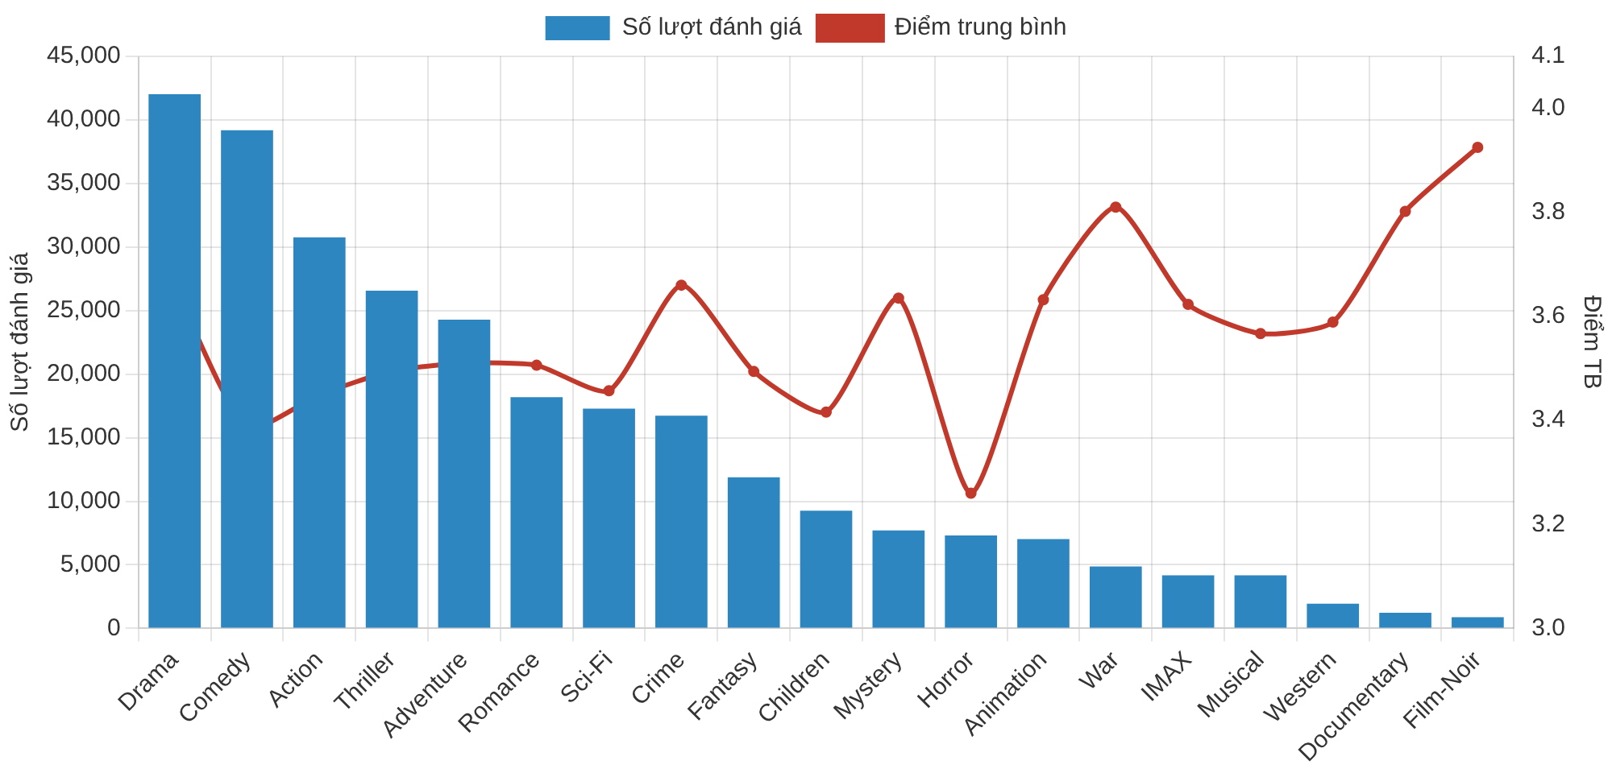
Hình 5.14. Số lượt đánh giá và điểm trung bình theo thể loại (genre_stats)
Drama (42.017 lượt), Comedy (39.182) và Action (30.762) là ba thể loại được đánh giá nhiều nhất. Ngược lại, các thể loại ít phổ biến lại có điểm trung bình cao nhất: Film-Noir (3,925), Documentary (3,802) và War (3,810), trong khi Horror có điểm thấp nhất (3,260). Có thể giải thích là các thể loại “kén” khán giả chủ yếu được xem bởi người thật sự yêu thích nên được chấm điểm cao hơn, còn phim phổ biến thu hút đủ loại khán giả nên điểm bị kéo về mức trung bình.

5.2.2. Phân bố điểm đánh giá
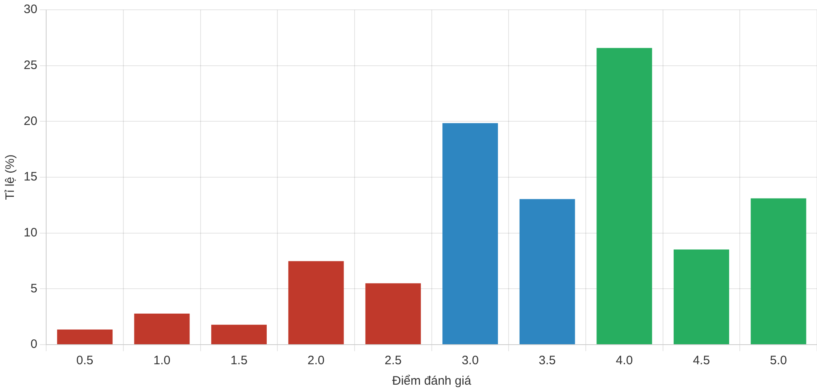
Hình 5.15. Phân bố điểm đánh giá (rating_distribution)
Mức 4,0 sao chiếm tỉ lệ lớn nhất (26,58%), tiếp theo là 3,0 sao (19,85%). Khoảng 48% lượt đánh giá từ 4 sao trở lên, cho thấy người dùng có xu hướng chấm điểm tích cực. Các mức điểm nguyên (1, 2, 3, 4, 5) phổ biến hơn rõ rệt so với mức nửa sao bên cạnh.

5.2.3. Phân tích theo thời gian
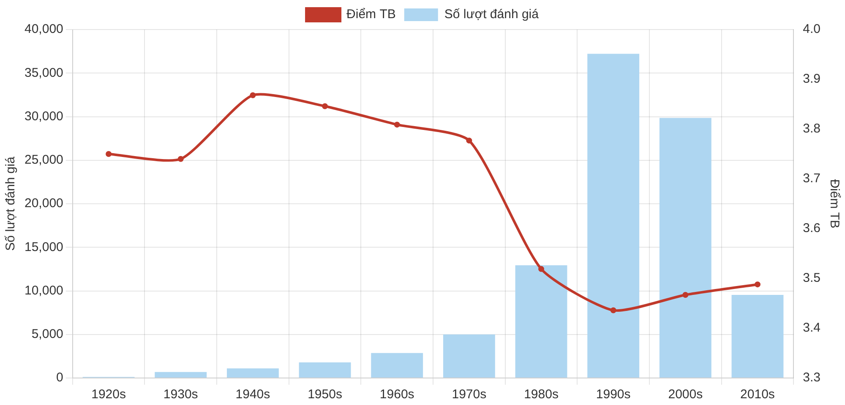
Hình 5.16. Điểm trung bình và số lượt đánh giá theo thập niên phát hành (ratings_by_decade)
Phim thập niên 1990 và 2000 được đánh giá nhiều nhất (37.211 và 29.849 lượt) nhưng có điểm trung bình thấp nhất (3,436 và 3,467). Phim cũ từ 1940 – 1970 có điểm trung bình cao nhất (3,78 – 3,87). Đây là hiện tượng “thiên lệch sống sót” (survivorship bias): những phim cũ còn được người xem ngày nay tìm xem thường là phim kinh điển, chất lượng cao.
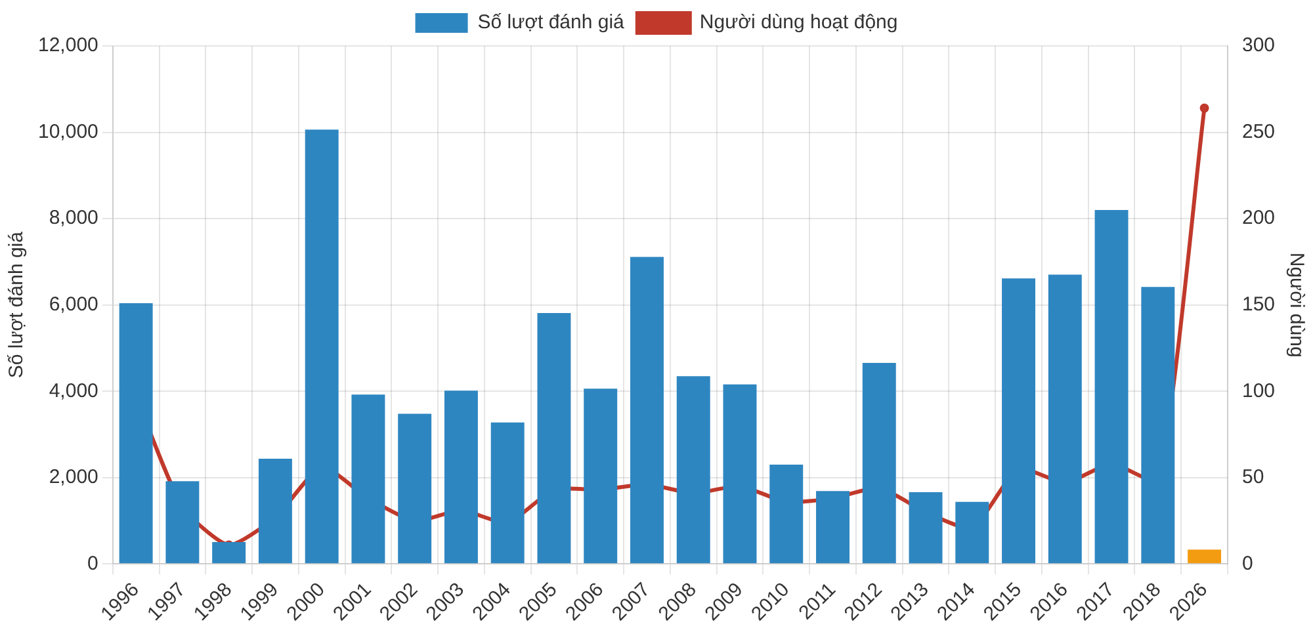
Hình 5.17. Số lượt đánh giá và số người dùng hoạt động theo năm (ratings_per_year)
Hoạt động đánh giá tập trung vào các năm 1996, 2000, 2007 và giai đoạn 2015 – 2018. Cột năm 2026 (màu cam) chính là 332 lượt đánh giá mới do luồng streaming sinh ra, minh chứng dữ liệu đã được làm giàu và được Spark gộp chung vào truy vấn batch.

5.2.4. Phim nổi bật
# | Phim | Lượt đánh giá | Điểm TB
1 | Shawshank Redemption, The (1994) | 317 | 4,429
2 | Godfather, The (1972) | 192 | 4,289
3 | Fight Club (1999) | 218 | 4,273
4 | Cool Hand Luke (1967) | 57 | 4,272
5 | Dr. Strangelove or: How I Learned to Stop Worrying and Love the Bomb (1964) | 97 | 4,268
6 | Rear Window (1954) | 84 | 4,262
7 | Godfather: Part II, The (1974) | 130 | 4,258
8 | Departed, The (2006) | 107 | 4,252
9 | Goodfellas (1990) | 126 | 4,250
10 | Dark Knight, The (2008) | 150 | 4,243
Bảng 5.2. Top 10 phim điểm cao nhất (tối thiểu 50 lượt đánh giá)
# | Phim | Lượt đánh giá | Điểm TB
1 | Forrest Gump (1994) | 330 | 4,167
2 | Shawshank Redemption, The (1994) | 317 | 4,429
3 | Pulp Fiction (1994) | 309 | 4,202
4 | Matrix, The (1999) | 279 | 4,195
5 | Silence of the Lambs, The (1991) | 279 | 4,161
6 | Star Wars: Episode IV - A New Hope (1977) | 251 | 4,231
7 | Jurassic Park (1993) | 240 | 3,752
8 | Braveheart (1995) | 237 | 4,032
9 | Terminator 2: Judgment Day (1991) | 224 | 3,971
10 | Schindler's List (1993) | 220 | 4,225
Bảng 5.3. Top 10 phim được đánh giá nhiều nhất
The Shawshank Redemption (1994) vừa có điểm trung bình cao nhất (4,429) vừa đứng thứ hai về số lượt đánh giá (317), chỉ sau Forrest Gump (330 lượt). Danh sách phim điểm cao chủ yếu là phim tâm lý – tội phạm kinh điển (The Godfather, Fight Club, Goodfellas, The Departed), phù hợp với kết quả Crime và Drama có điểm trung bình cao ở mục 5.2.1. Về tag, “in netflix queue” (131 lần), “atmospheric” (41) và “funny”, “thought-provoking”, “surreal” (24) là những tag được dùng nhiều nhất.

5.3. Phân tích hành vi người dùng (dữ liệu streaming)
Loại sự kiện | Số sự kiện | Số người dùng | Tỉ lệ
view | 793 | 466 | 45,6%
rate | 332 | 264 | 19,1%
click_trailer | 271 | 218 | 15,6%
watch_complete | 171 | 151 | 9,8%
add_to_watchlist | 171 | 152 | 9,8%
Tổng | 1.738 |  | 100%
Bảng 5.4. Thống kê sự kiện theo loại (stream_event_types)
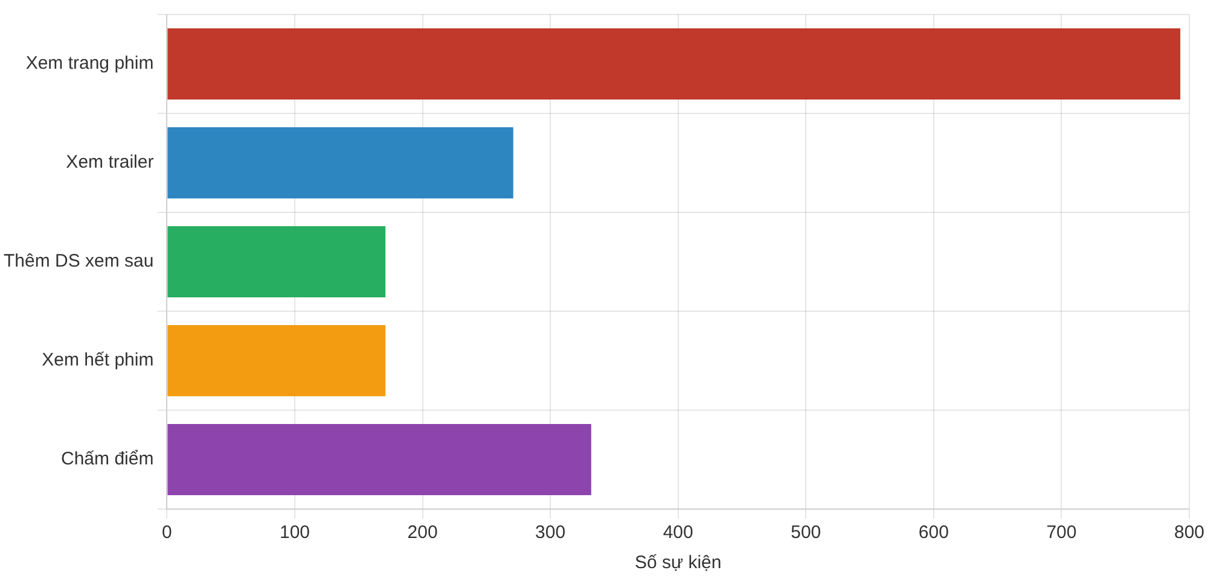
Hình 5.18. Phễu hành vi người dùng từ dữ liệu streaming
Trong 1.738 sự kiện, “xem trang phim” chiếm nhiều nhất (793). Tỉ lệ chuyển đổi từ xem trang sang xem hết phim là 21,6%. Tỉ lệ thực tế dao động quanh tỉ lệ cấu hình của script (45% / 15% / 10% / 10% / 20%), cho thấy pipeline không làm mất hoặc nhân đôi dữ liệu.
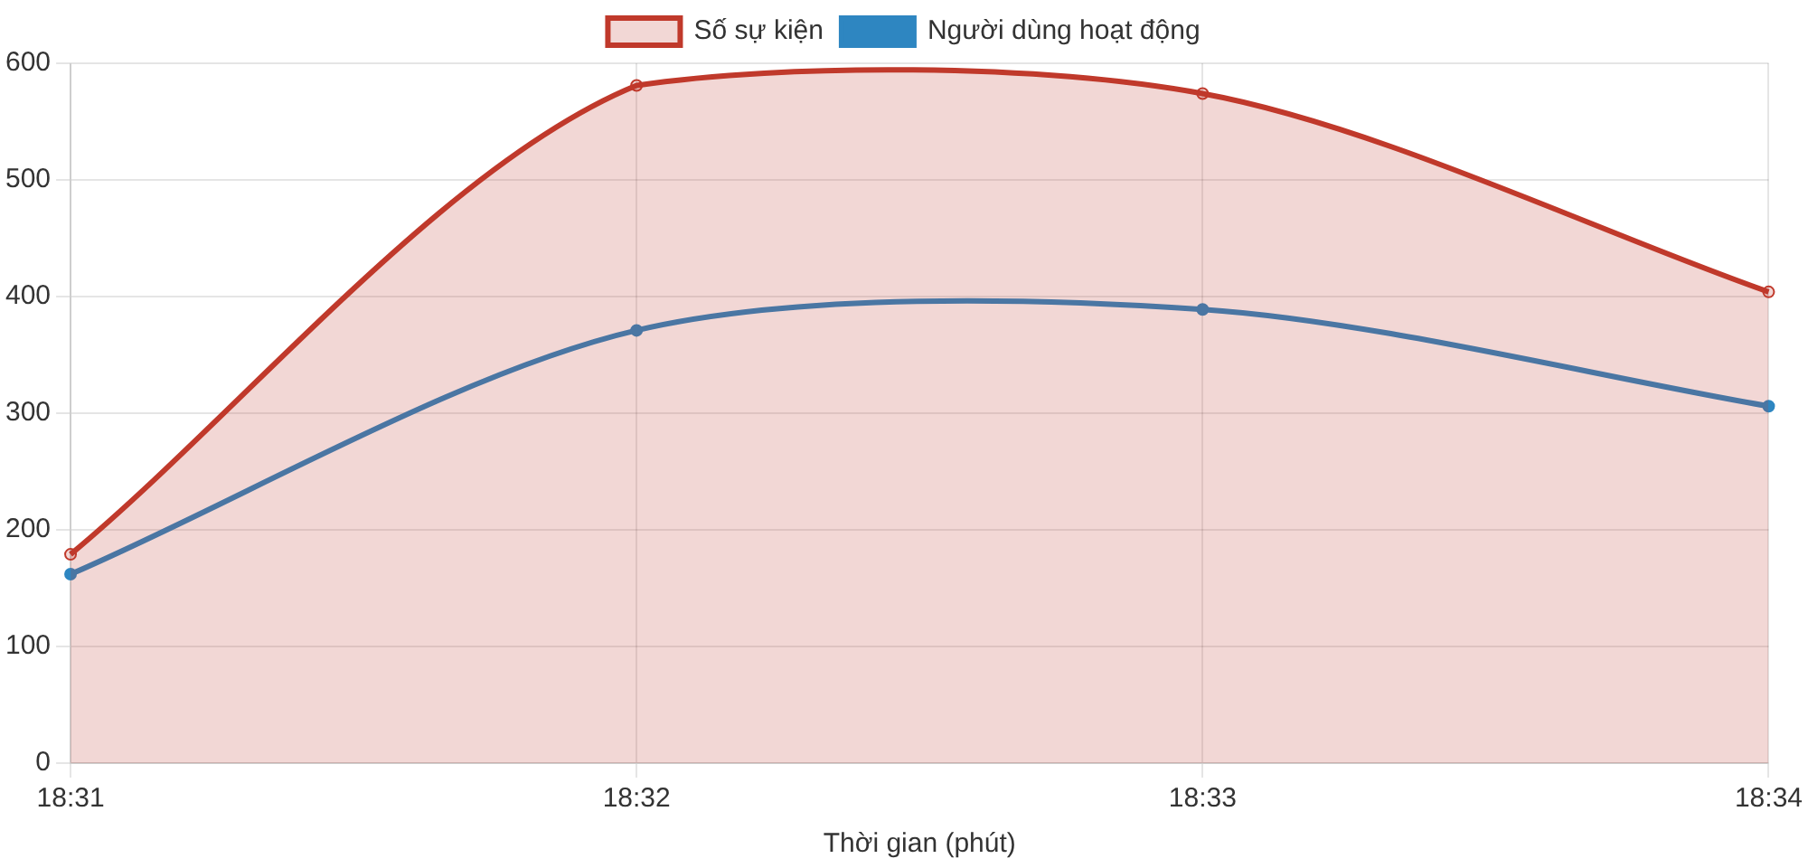
Hình 5.19. Số sự kiện và người dùng hoạt động theo phút (stream_events_per_minute)
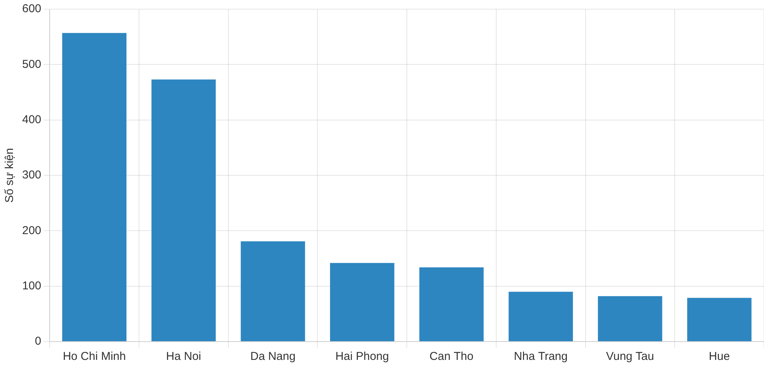
Hình 5.20. Số sự kiện theo thành phố (stream_city_device)
TP. Hồ Chí Minh và Hà Nội chiếm phần lớn lưu lượng, thiết bị di động (mobile) dẫn đầu ở mọi thành phố, đúng với phân bố đã cấu hình trong script. Đây là các thông tin có thể dùng để quyết định ưu tiên hạ tầng (CDN, máy chủ) theo khu vực và tối ưu ứng dụng di động.
# | Phim | Thể loại | Sự kiện | Đỉnh / phút
1 | Cliffhanger (1993) | Action | 176 | 98
2 | Damsels in Distress (2011) | Comedy | 27 | 27
3 | Dances with Wolves (1990) | Adventure | 11 | 8
4 | Beauty and the Beast (1991) | Animation | 8 | 5
5 | Lion King, The (1994) | Adventure | 8 | 7
Bảng 5.5. Top 5 phim trending phát hiện bởi Spark Structured Streaming
Phim Cliffhanger (1993) nổi bật hẳn với 176 sự kiện, đỉnh 98 sự kiện/phút, gấp hơn 6 lần phim xếp thứ hai. Đây chính là phim “hot” được script chọn ngẫu nhiên để tăng đột biến lượt truy cập, chứng tỏ cơ chế cửa sổ thời gian 1 phút của Spark Structured Streaming phát hiện đúng xu hướng theo thời gian thực.

5.4. Kết quả mô hình gợi ý
rank | regParam | RMSE | MAE
10 | 0.05 | 0,9147 | 0,7017
10 | 0.1 | 0,8736 | 0,6759
20 | 0.05 | 0,9241 | 0,7091
20 | 0.1 | 0,8729 | 0,6755
Bảng 5.6. Kết quả grid search mô hình ALS trên tập kiểm thử (20%)
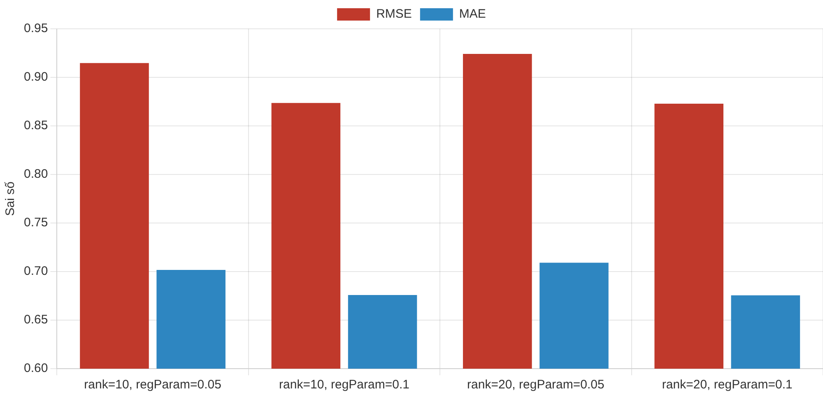
Hình 5.21. So sánh RMSE và MAE giữa các bộ tham số
Mô hình tốt nhất có rank = 20, regParam = 0.1, đạt RMSE = 0,8729 và MAE = 0,6755, tức dự đoán điểm lệch trung bình khoảng 0,68 sao trên thang 5. Kết quả này tương đương các công bố tham khảo cho ALS trên MovieLens small (RMSE khoảng 0,87 – 0,90). Với cùng rank, regParam = 0,1 luôn cho sai số thấp hơn regParam = 0,05 (RMSE giảm khoảng 0,04 – 0,06), chứng tỏ khi chính quy hoá yếu, mô hình bị quá khớp do ma trận đánh giá rất thưa. Mô hình được huấn luyện trên 100.836 ratings gốc cùng 332 ratings mới từ streaming.
Hạng | Phim | Thể loại | Điểm dự đoán
1 | Jetée, La (1962) | Romance, Sci-Fi | 5,75
2 | What's Your Number? (2011) | Comedy, Romance | 5,73
3 | Saving Face (2004) | Comedy, Drama, Romance | 5,60
4 | Come and See (Idi i smotri) (1985) | Drama, War | 5,57
5 | Man Bites Dog (C'est arrivé près de chez vous) (1992) | Comedy, Crime, Drama, Thriller | 5,54
6 | Isle of Dogs (2018) | Animation, Comedy | 5,53
7 | Seve (2014) | Documentary, Drama | 5,49
8 | The Big Bus (1976) | Action, Comedy | 5,49
9 | My Sassy Girl (Yeopgijeogin geunyeo) (2001) | Comedy, Romance | 5,49
10 | True Grit (1969) | Adventure, Drama, Western | 5,47
Bảng 5.7. Top 10 phim gợi ý cho người dùng 1
Một số điểm dự đoán vượt quá 5 vì ALS không giới hạn đầu ra trong khoảng [0,5; 5]. Khi hiển thị cho người dùng, chỉ cần dùng điểm này để xếp hạng hoặc cắt về 5. Danh sách gợi ý cho người dùng 1 thiên về các phim hài, lãng mạn và chính kịch; đáng chú ý nhiều phim trong danh sách ít người biết đến, cho thấy mô hình có khả năng gợi ý cả những phim “ngách” chứ không chỉ phim phổ biến.

CHƯƠNG 6. TRANG WEB TRÌNH BÀY KẾT QUẢ CINEDATA
Trang web chạy tại http://localhost:8550, giao diện tối, có menu bên trái và biểu đồ tương tác. Các mục Tổng quan và Realtime tự làm mới mỗi 3 giây bằng cách đọc trực tiếp sự kiện mới nhất từ Kafka; các mục còn lại đọc kết quả do Spark ghi trong thư mục output.
[CHÈN ẢNH CHỤP MÀN HÌNH – Hinh_6_01_web_tong_quan.png]
Chụp ở đâu: Trình duyệt → http://localhost:8550 (mục Tổng quan).
Thời điểm chụp: Trong lúc DAG 02 đang chạy để có số liệu realtime (góc phải hiện “Đang nhận dữ liệu” màu xanh).
Trong ảnh cần thấy: Banner pipeline, 4 thẻ chỉ số, danh sách “Đang thịnh hành”, biểu đồ lưu lượng sự kiện, trạng thái hệ thống.
(Chèn ảnh xong thì xoá khung hướng dẫn này, giữ lại dòng chú thích bên dưới.)
Hình 6.1. Trang Tổng quan của CineData
[CHÈN ẢNH CHỤP MÀN HÌNH – Hinh_6_02_web_realtime.png]
Chụp ở đâu: http://localhost:8550 → menu Realtime.
Thời điểm chụp: Trong lúc DAG 02 đang chạy.
Trong ảnh cần thấy: Biểu đồ lưu lượng, biểu đồ loại sự kiện, bảng Top 10 trending và luồng sự kiện trực tiếp.
(Chèn ảnh xong thì xoá khung hướng dẫn này, giữ lại dòng chú thích bên dưới.)
Hình 6.2. Trang Realtime: sự kiện đọc trực tiếp từ Kafka
[CHÈN ẢNH CHỤP MÀN HÌNH – Hinh_6_03_web_phan_tich.png]
Chụp ở đâu: http://localhost:8550 → menu Phân tích dữ liệu.
Thời điểm chụp: Sau khi DAG 03 chạy xong.
Trong ảnh cần thấy: Các thẻ chỉ số và biểu đồ theo thể loại, phân bố điểm, poster phim điểm cao.
(Chèn ảnh xong thì xoá khung hướng dẫn này, giữ lại dòng chú thích bên dưới.)
Hình 6.3. Trang Phân tích dữ liệu
[CHÈN ẢNH CHỤP MÀN HÌNH – Hinh_6_04_web_hanh_vi.png]
Chụp ở đâu: http://localhost:8550 → menu Hành vi người dùng.
Thời điểm chụp: Sau khi DAG 03 chạy xong.
Trong ảnh cần thấy: Phễu hành vi, tỉ lệ xem hết phim theo thể loại, bản đồ nhiệt thành phố × thiết bị.
(Chèn ảnh xong thì xoá khung hướng dẫn này, giữ lại dòng chú thích bên dưới.)
Hình 6.4. Trang Hành vi người dùng
[CHÈN ẢNH CHỤP MÀN HÌNH – Hinh_6_05_web_goi_y.png]
Chụp ở đâu: http://localhost:8550 → menu Gợi ý phim → chọn User 1 (hoặc bấm “Ngẫu nhiên”).
Thời điểm chụp: Sau khi DAG 03 chạy xong.
Trong ảnh cần thấy: Thông tin người dùng, 10 poster phim gợi ý kèm điểm dự đoán, các phim người dùng đã chấm cao.
(Chèn ảnh xong thì xoá khung hướng dẫn này, giữ lại dòng chú thích bên dưới.)
Hình 6.5. Trang Gợi ý phim cho người dùng
[CHÈN ẢNH CHỤP MÀN HÌNH – Hinh_6_06_web_kham_pha.png]
Chụp ở đâu: http://localhost:8550 → menu Khám phá phim → gõ “Star Wars” vào ô tìm kiếm.
Thời điểm chụp: Bất kỳ lúc nào sau khi có dữ liệu.
Trong ảnh cần thấy: Lưới poster các phim Star Wars kèm năm, điểm trung bình, số lượt đánh giá.
(Chèn ảnh xong thì xoá khung hướng dẫn này, giữ lại dòng chú thích bên dưới.)
Hình 6.6. Trang Khám phá phim (tìm kiếm)
[CHÈN ẢNH CHỤP MÀN HÌNH – Hinh_6_07_web_he_thong.png]
Chụp ở đâu: http://localhost:8550 → menu Hệ thống.
Thời điểm chụp: Khi toàn bộ container đang chạy.
Trong ảnh cần thấy: Các thẻ dịch vụ đều Online màu xanh, sơ đồ kiến trúc, danh sách bảng kết quả.
(Chèn ảnh xong thì xoá khung hướng dẫn này, giữ lại dòng chú thích bên dưới.)
Hình 6.7. Trang Hệ thống: trạng thái dịch vụ và kiến trúc

CHƯƠNG 7. KẾT LUẬN VÀ HƯỚNG PHÁT TRIỂN

7.1. Kết quả đạt được
- Dựng được cụm Big Data đầy đủ HDFS – Kafka – Spark – Airflow bằng Docker, khởi chạy bằng một lệnh.
- Luồng batch: dữ liệu 100.836 lượt đánh giá lưu trên HDFS, Spark SQL truy vấn ra 14 bảng phân tích và mô hình gợi ý ALS đạt RMSE 0,8729.
- Luồng streaming: script sinh dữ liệu liên tục, Kafka bắt sự kiện, Spark Structured Streaming làm giàu và ghi HDFS (1.738 sự kiện trong một lần chạy), phát hiện đúng phim trending theo thời gian thực.
- Dữ liệu streaming quay lại làm giàu tập huấn luyện, khép kín vòng đời dữ liệu.
- Airflow điều phối, theo dõi và chạy lại các luồng; trang web CineData trình bày trực quan toàn bộ kết quả.

7.2. Hạn chế
- Hệ thống chạy trên một máy, HDFS replication = 1, chưa kiểm chứng khả năng mở rộng trên nhiều node.
- Dữ liệu luồng là dữ liệu mô phỏng; mô hình chưa tận dụng các tín hiệu ngầm (view, watchlist).
- Điểm dự đoán của ALS chưa được giới hạn trong thang 5.

7.3. Hướng phát triển
- Dùng implicitPrefs của ALS để học từ hành vi xem, thêm/bỏ danh sách; kết hợp gợi ý theo nội dung (thể loại, tag).
- Phục vụ gợi ý thời gian thực qua API đọc mô hình mới nhất trên HDFS; huấn luyện lại định kỳ bằng lịch của Airflow.
- Triển khai trên nhiều node hoặc Kubernetes; dùng Delta Lake / Apache Iceberg cho vùng curated.

TÀI LIỆU THAM KHẢO
[1] F. Maxwell Harper and Joseph A. Konstan. 2015. The MovieLens Datasets: History and Context. ACM Transactions on Interactive Intelligent Systems 5(4).
[2] Y. Koren, R. Bell, C. Volinsky. 2009. Matrix Factorization Techniques for Recommender Systems. IEEE Computer 42(8).
[3] Apache Spark 3.5 Documentation: Structured Streaming Programming Guide; MLlib – Collaborative Filtering.
[4] Apache Kafka 3.7 Documentation.
[5] Apache Airflow 2.9 Documentation.
[6] Apache Hadoop 3.2: HDFS Architecture Guide.

PHỤ LỤC A. DANH SÁCH HÌNH CẦN CHỤP
Báo cáo cần 25 ảnh chụp màn hình. Lưu tất cả vào thư mục docs\hinh_anh\ của project với đúng tên file bên dưới. Đánh dấu cột “Xong” khi đã chèn vào báo cáo.
Hình | Tên file | Chụp ở đâu | Thời điểm | Xong
Hình 4.2 | Hinh_4_02_docker_containers.png | Docker Desktop → mục Containers → bấm vào nhóm bigdata (hoặc chạy lệnh docker compose ps trong PowerShell). | Sau khi chạy docker compose up -d --build khoảng 2 phút. | ☐
Hình 4.3 | Hinh_4_03_airflow_dag_list.png | Trình duyệt → http://localhost:8088 (đăng nhập admin / admin) → trang DAGs. | Sau khi đã chạy xong DAG 00_full_pipeline ít nhất một lần. | ☐
Hình 4.4 | Hinh_4_04_dag00_graph.png | Airflow → bấm vào 00_full_pipeline → tab Graph. | Sau khi DAG 00 chạy thành công. | ☐
Hình 4.5 | Hinh_4_05_dag02_graph.png | Airflow → bấm vào 02_streaming_user_events → tab Graph. | Chụp trong lúc DAG 02 đang chạy (2 task giữa màu xanh nhạt = running) hoặc sau khi xong. | ☐
Hình 4.6 | Hinh_4_06_dag03_graph.png | Airflow → bấm vào 03_batch_analytics_and_ml → tab Graph. | Sau khi DAG 03 chạy thành công. | ☐
Hình 5.1 | Hinh_5_01_hdfs_overview.png | Trình duyệt → http://localhost:9870 → tab Overview, cuộn xuống phần Summary. Chụp thêm tab Datanodes nếu muốn. | Sau khi DAG 01 chạy xong. | ☐
Hình 5.2 | Hinh_5_02_hdfs_raw.png | Trình duyệt → http://localhost:9870 → menu Utilities → Browse the file system → gõ /datalake/raw/movielens → Go. | Sau khi DAG 01 chạy xong. | ☐
Hình 5.3 | Hinh_5_03_hdfs_datalake.png | http://localhost:9870 → Utilities → Browse the file system → mở thư mục /datalake. | Sau khi đã chạy cả DAG 02 và DAG 03. | ☐
Hình 5.4 | Hinh_5_04_airflow_generator_log.png | Airflow → 02_streaming_user_events → tab Grid → bấm ô vuông của task generate_user_events → tab Logs. | Trong lúc hoặc sau khi DAG 02 chạy. | ☐
Hình 5.5 | Hinh_5_05_kafka_topic.png | Trình duyệt → http://localhost:8085 → Topics → bấm movie-events. | Trong lúc DAG 02 đang chạy (số message tăng lên khi bấm F5). | ☐
Hình 5.6 | Hinh_5_06_kafka_message.png | Kafka UI → Topics → movie-events → tab Messages → bấm vào một dòng để mở nội dung. | Trong lúc DAG 02 đang chạy. | ☐
Hình 5.7 | Hinh_5_07_spark_master.png | Trình duyệt → http://localhost:8080. | Trong lúc DAG 02 đang chạy. | ☐
Hình 5.8 | Hinh_5_08_spark_streaming_ui.png | Trình duyệt → http://localhost:4041 → tab Structured Streaming → bấm vào query events_to_hdfs. | Trong lúc DAG 02 đang chạy (sau khoảng 1 phút để biểu đồ có dữ liệu). | ☐
Hình 5.9 | Hinh_5_09_streaming_trending_log.png | Airflow → 02_streaming_user_events → task spark_streaming_job → Logs → kéo xuống tìm dòng “===== Batch …: Top 10 phim trending”. | Sau khi DAG 02 chạy được khoảng 2 phút. | ☐
Hình 5.10 | Hinh_5_10_hdfs_streaming_events.png | http://localhost:9870 → Browse the file system → /datalake/streaming/events → mở thư mục event_date=…. | Sau khi DAG 02 chạy xong. | ☐
Hình 5.11 | Hinh_5_11_batch_analytics_log.png | Airflow → 03_batch_analytics_and_ml → task spark_batch_analytics → Logs. | Sau khi DAG 03 chạy xong. | ☐
Hình 5.12 | Hinh_5_12_train_model_log.png | Airflow → 03_batch_analytics_and_ml → task train_als_model → Logs. | Sau khi DAG 03 chạy xong. | ☐
Hình 5.13 | Hinh_5_13_hdfs_models.png | http://localhost:9870 → Browse the file system → /models/als. | Sau khi DAG 03 chạy xong. | ☐
Hình 6.1 | Hinh_6_01_web_tong_quan.png | Trình duyệt → http://localhost:8550 (mục Tổng quan). | Trong lúc DAG 02 đang chạy để có số liệu realtime (góc phải hiện “Đang nhận dữ liệu” màu xanh). | ☐
Hình 6.2 | Hinh_6_02_web_realtime.png | http://localhost:8550 → menu Realtime. | Trong lúc DAG 02 đang chạy. | ☐
Hình 6.3 | Hinh_6_03_web_phan_tich.png | http://localhost:8550 → menu Phân tích dữ liệu. | Sau khi DAG 03 chạy xong. | ☐
Hình 6.4 | Hinh_6_04_web_hanh_vi.png | http://localhost:8550 → menu Hành vi người dùng. | Sau khi DAG 03 chạy xong. | ☐
Hình 6.5 | Hinh_6_05_web_goi_y.png | http://localhost:8550 → menu Gợi ý phim → chọn User 1 (hoặc bấm “Ngẫu nhiên”). | Sau khi DAG 03 chạy xong. | ☐
Hình 6.6 | Hinh_6_06_web_kham_pha.png | http://localhost:8550 → menu Khám phá phim → gõ “Star Wars” vào ô tìm kiếm. | Bất kỳ lúc nào sau khi có dữ liệu. | ☐
Hình 6.7 | Hinh_6_07_web_he_thong.png | http://localhost:8550 → menu Hệ thống. | Khi toàn bộ container đang chạy. | ☐
Bảng A.1. Danh sách ảnh chụp màn hình

PHỤ LỤC B. ĐỐI CHIẾU YÊU CẦU ĐỀ BÀI
Bảng B.1 chỉ ra vị trí minh chứng trong báo cáo cho từng thành phần được chấm điểm; bảng B.2 đối chiếu các mục bắt buộc của báo cáo.
Thành phần | Triển khai, cấu hình, mã | Minh chứng chạy được (ảnh/log) | Kết quả và nhận xét
HDFS | Mục 4.2, 4.3, 4.9.1 | Hình 5.1, Hình 5.2, Hình 5.3, Hình 5.10, Hình 5.13 | Bảng 4.2, mục 5.1.1
Kafka | Mục 3.2, 4.9.2, 4.9.3 | Hình 5.4, Hình 5.5, Hình 5.6, Hình 6.2 | Mục 5.1.2, 5.3
Spark | Mục 4.5, 4.6, 4.9.4 | Hình 5.7, Hình 5.8, Hình 5.9, Hình 5.11 | Mục 5.2, 5.3
Airflow | Mục 4.4, 4.9.5 | Hình 4.3, Hình 4.4, Hình 4.5, Hình 4.6 | Bảng 4.3, mục 5.1
Analysis / ML | Mục 2.5, 4.6, 4.7, 4.9.6 | Hình 5.11, Hình 5.12, Hình 6.3, Hình 6.5 | Mục 5.2 – 5.4
Bảng B.1. Minh chứng theo từng thành phần
Yêu cầu | Vị trí trong báo cáo
Kiến trúc | Chương 4 (Hình 4.1, Bảng 4.1 – 4.3)
Dữ liệu sử dụng | Chương 3
Cách chạy | Mục 4.2, 4.4 và Phụ lục C
Kết quả | Chương 5 và Chương 6
Ảnh chụp / log | 25 ảnh chụp màn hình (danh sách ở Phụ lục A)
Cấu hình / mã quan trọng | Mục 4.5, 4.6 và 4.9
Nhận xét kết quả | Mục 5.2 – 5.4 và Chương 7
Bảng B.2. Các mục bắt buộc của báo cáo

PHỤ LỤC C. HƯỚNG DẪN CHẠY HỆ THỐNG
- Cài Docker Desktop (WSL2), cấp tối thiểu 6 – 8 GB RAM.
- Mở PowerShell tại thư mục project và chạy docker compose up -d --build, đợi khoảng 2 phút.
- Mở Airflow http://localhost:8088 (admin / admin), bấm ▶ ở DAG 00_full_pipeline; toàn bộ pipeline chạy khoảng 8 – 10 phút.
- Xem kết quả trong thư mục output/ hoặc trên trang web http://localhost:8550.
- Dừng hệ thống: docker compose down (giữ dữ liệu) hoặc docker compose down -v (xoá toàn bộ dữ liệu).
Giao diện | Địa chỉ
Trang web CineData | http://localhost:8550
Airflow | http://localhost:8088
HDFS NameNode | http://localhost:9870
Spark Master | http://localhost:8080
Spark Streaming UI | http://localhost:4041
Kafka UI | http://localhost:8085
Bảng C.1. Địa chỉ các giao diện

